Matthias a testé mon tp, j’ai corrigé les erreurs et fait des modifications.

Avec Thomas on a mis en place tout le circuit du robot dans la salle de projet, nous avons notamment scotché le sol de scotch jaune et avons fait une piste avec des panneaux, feux etc.

J’ai continué l’entrainement de mon ia, au bout de 20 epoch avec la mosaic ca ne progressait plus. C’est du au fait que yolov11n est un modele très leger et j’ai ateaint des résultats quand même très correct. J’ai finis l’entrainement avec un peu de lissage sans mosaic. Voici les résultats :
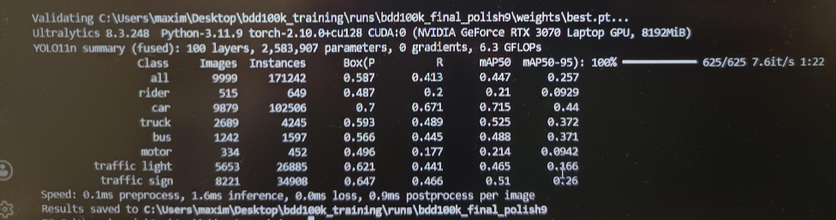

Maintenant que cette ia est enfin entrainée (ca a pris plusieurs dizaines d’heures d’entrainement et j’ai eu énormément de problèmes de crashs dus a mon GPU) je peux essayer de la tester sur le code de detection 3D que j’ai fais dans mon TP de caméra de profondeur, ou TP de detection Yolo2D (j’ai pas besoin de profondeur pour détecter les objets en 2D).

Vu que j’ai une connexion SSH je vais transférer le fichier .pt (fichier final de l’entrainement qui contient de modele) avec SCP comme j’ai fait la dernière fois :

Maintenant j’ai le best.pt sur l’hote mais je dois le mettre en format openvinon pour le GPU integré et le mettre dans le bon dossier du package de detection :
J’avais fait comme ca dernière fois dans le terminal de l’hote :
python3 -c "
from ultralytics import YOLO
model = YOLO('/home/user/dataset_bdd100k/runs/bdd100k_yolo11n/weights/best.pt')
model.export(format='openvino', device='CPU')
print('Export terminé !')
"

Mv /home/user/dataset_bdd100k/runs/bdd100k_yolo11n/weights/best_openvino_model \
~/roskit_ws/src/detection_pkg/models/bdd100k_yolo11n_openvino_model

Et la je mets le best.pt dans les models du package puis je fais :
python3 -c "
from ultralytics import YOLO
model = YOLO('/home/user/roskit_ws/src/detection_pkg/models/best.pt')
model.export(format='openvino', half=True)
print('Export OpenVINO terminé !') "
dans le terminal du docker :
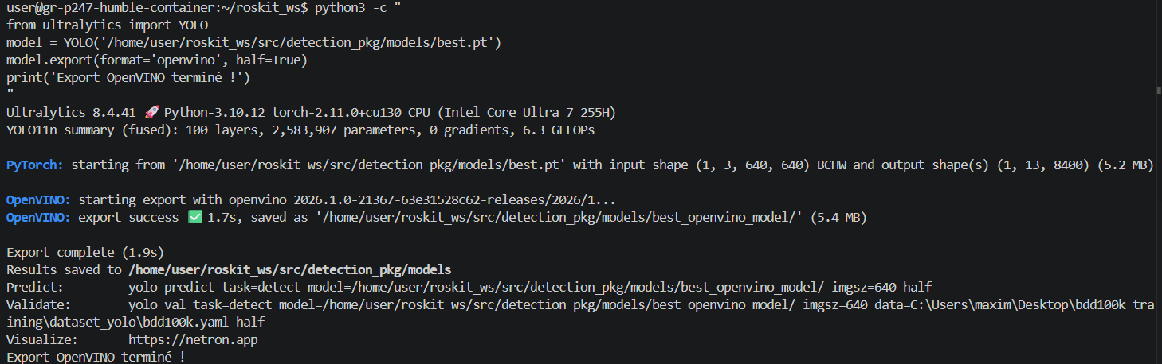

Pour bien le tester je n’oublie pas de mettre les bonne dépendances de code dans le setup.py pour mettre les bons codes de detection et aussi de mettre le bon modele d’ia. Et ensuite pour utiliser le bon modele je mets le bon dossier et le bon xml dans le code python de detection. Je vais l’essayer dans mon code de detection 3D :
CA MARCHE UN PEU !!!!!!!!!
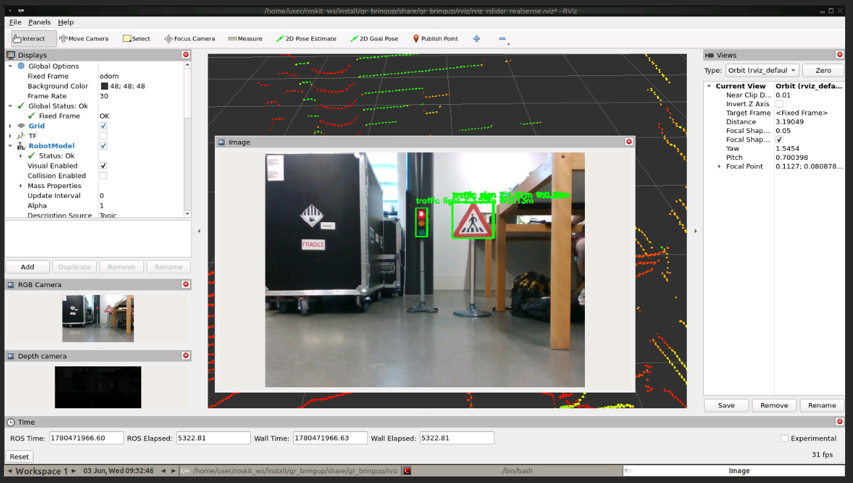
C’est pas incroyable mais c’est un excellent début !!!!

Maintenant le but va être d’entrainer mon modele sur les types de panneaux et de feux.
J’ai pris plus de 150 photos des panneaux miniature et des feux qu’on avait. Je vais créer un dataset labélisé avec robotflow. J’ai crée un projet. J’ai mis les images sur un google drive. Je vais séparer ce dataset en 5 classes (4 types de panneaux qu’on a et 1 feu)

J’essaye de prendre en main roboflow qui permet de labélisé des images. J’ai créer un projet et utilisé leur nouvel outil rapid mais j’ai pas reussi donc je passe sur le normal.
J’importe les images sur le site premièrement. Ensuite j’entoure chaque ilage une par une pour la labélisée :
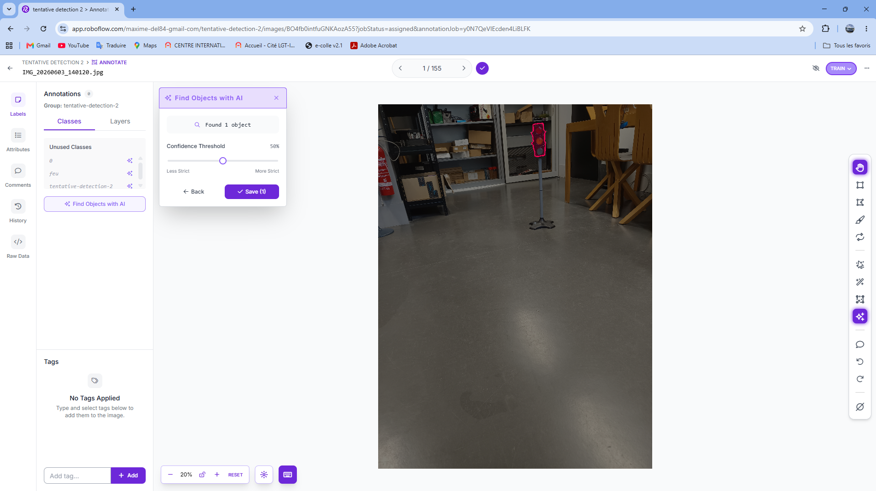

On peut saider d’une ia qui trouve a notre place et qui entoure les objets (bounding boxes) mais il faut parfaitement lui décrire en anglais et lui donnner exactement le bon mot :
Crosswalk sign
Yield sign
Trafficlight
Circle sign (seul rond pour tournez a droite il le trouvait pas sinon)
Stop sign
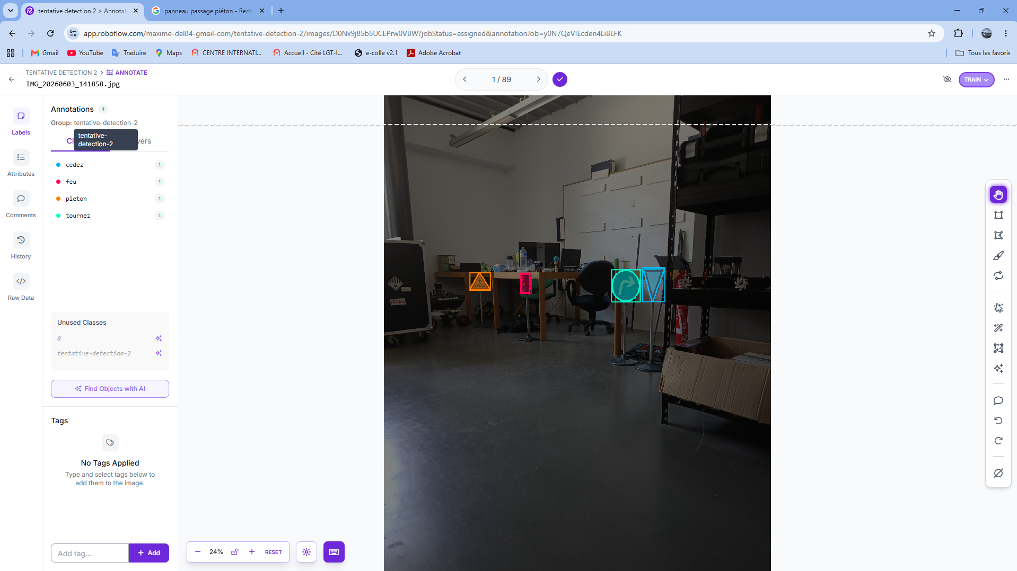

Une fois que tout ca est fait je peux télécharger le dataset spécialement pour yolov11 en .zip.

Je le decompresse dans mon dossier d’entrainement et j’entraine mon modele d’ia preentraine et je le finetune :
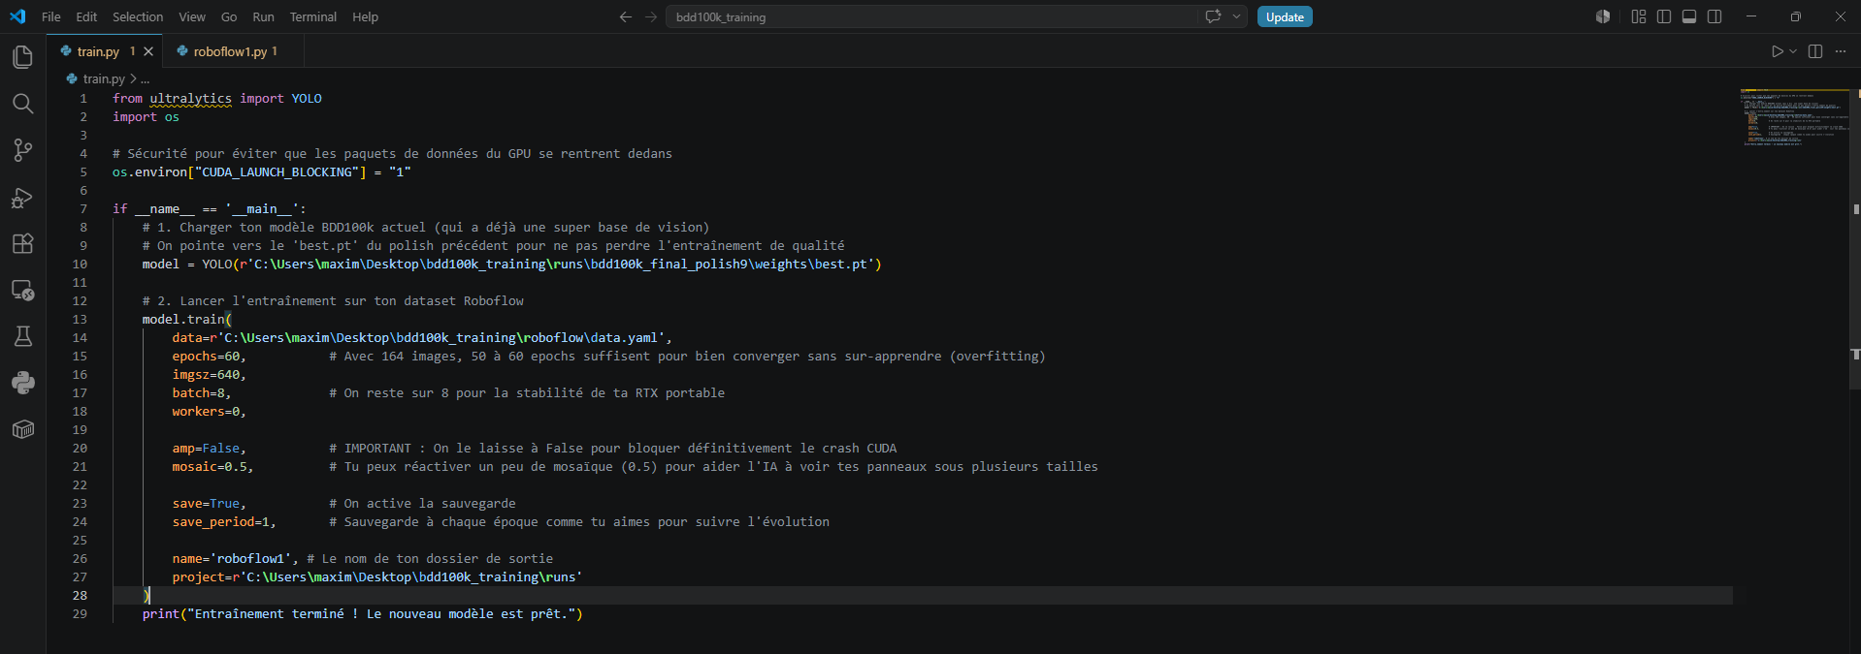
J’avais un probleme de chemin qui ne trouvait pas le dossier valide donc j’ai remplacé de data.yaml par :
path: C:\Users\maxim\Desktop\bdd100k_training\roboflow

train: train/images
val: train/images
test: train/images

nc: 5
names: ['cedez', 'feu', 'pieton', 'stop', 'tournez']

roboflow:
workspace: maxime-del84-gmail-com
project: tentative-detection-2
version: dataset
license: CC BY 4.0
url: https://universe.roboflow.com/maxime-del84-gmail-com/tentative-detection-2/dataset/dataset

et ca marche !!! :
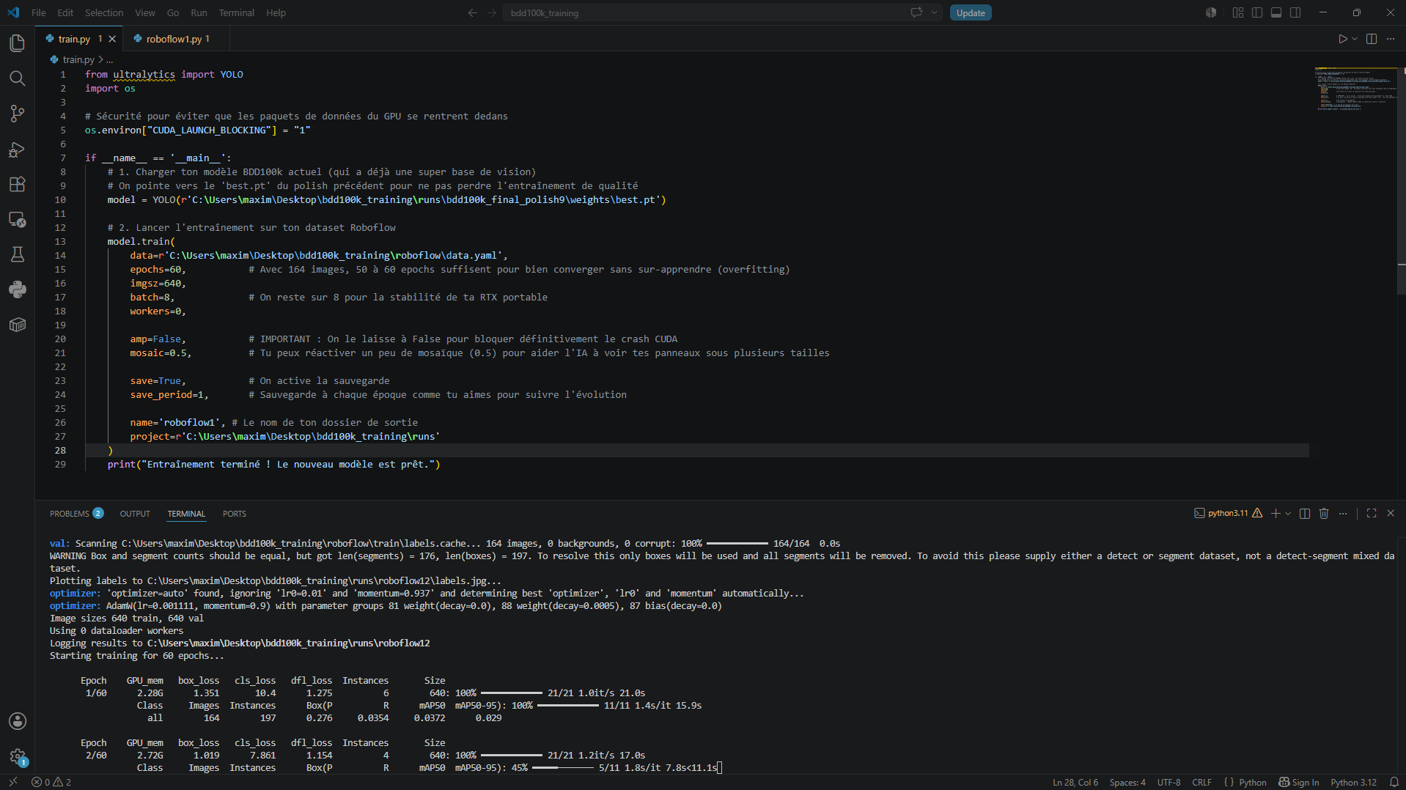
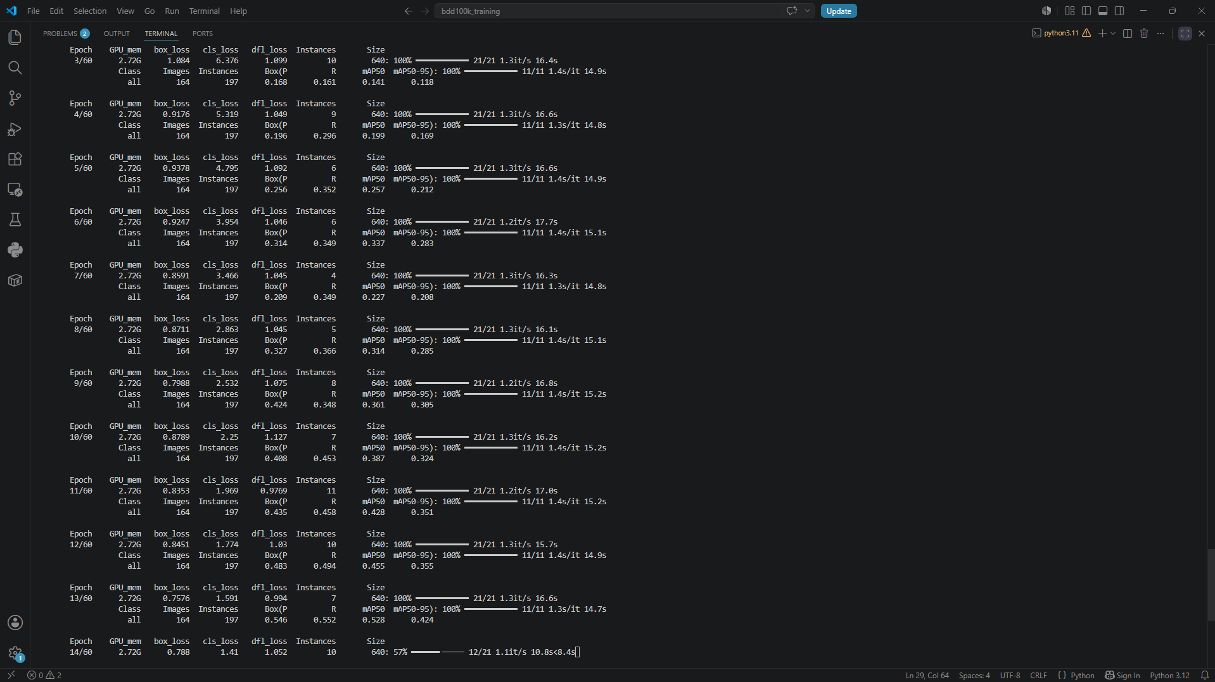
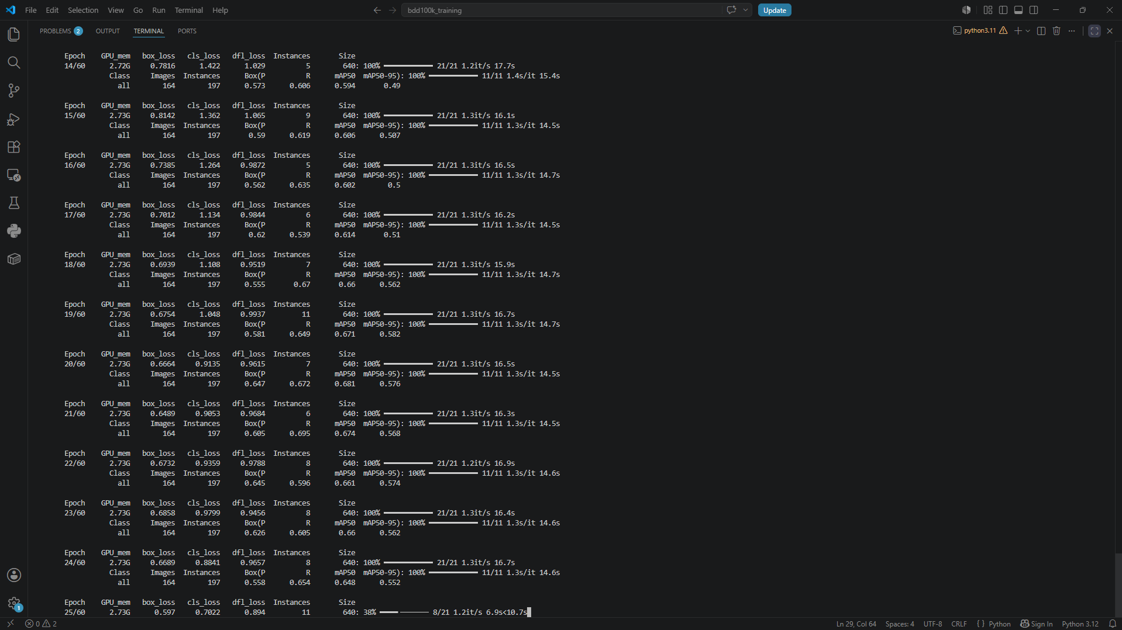
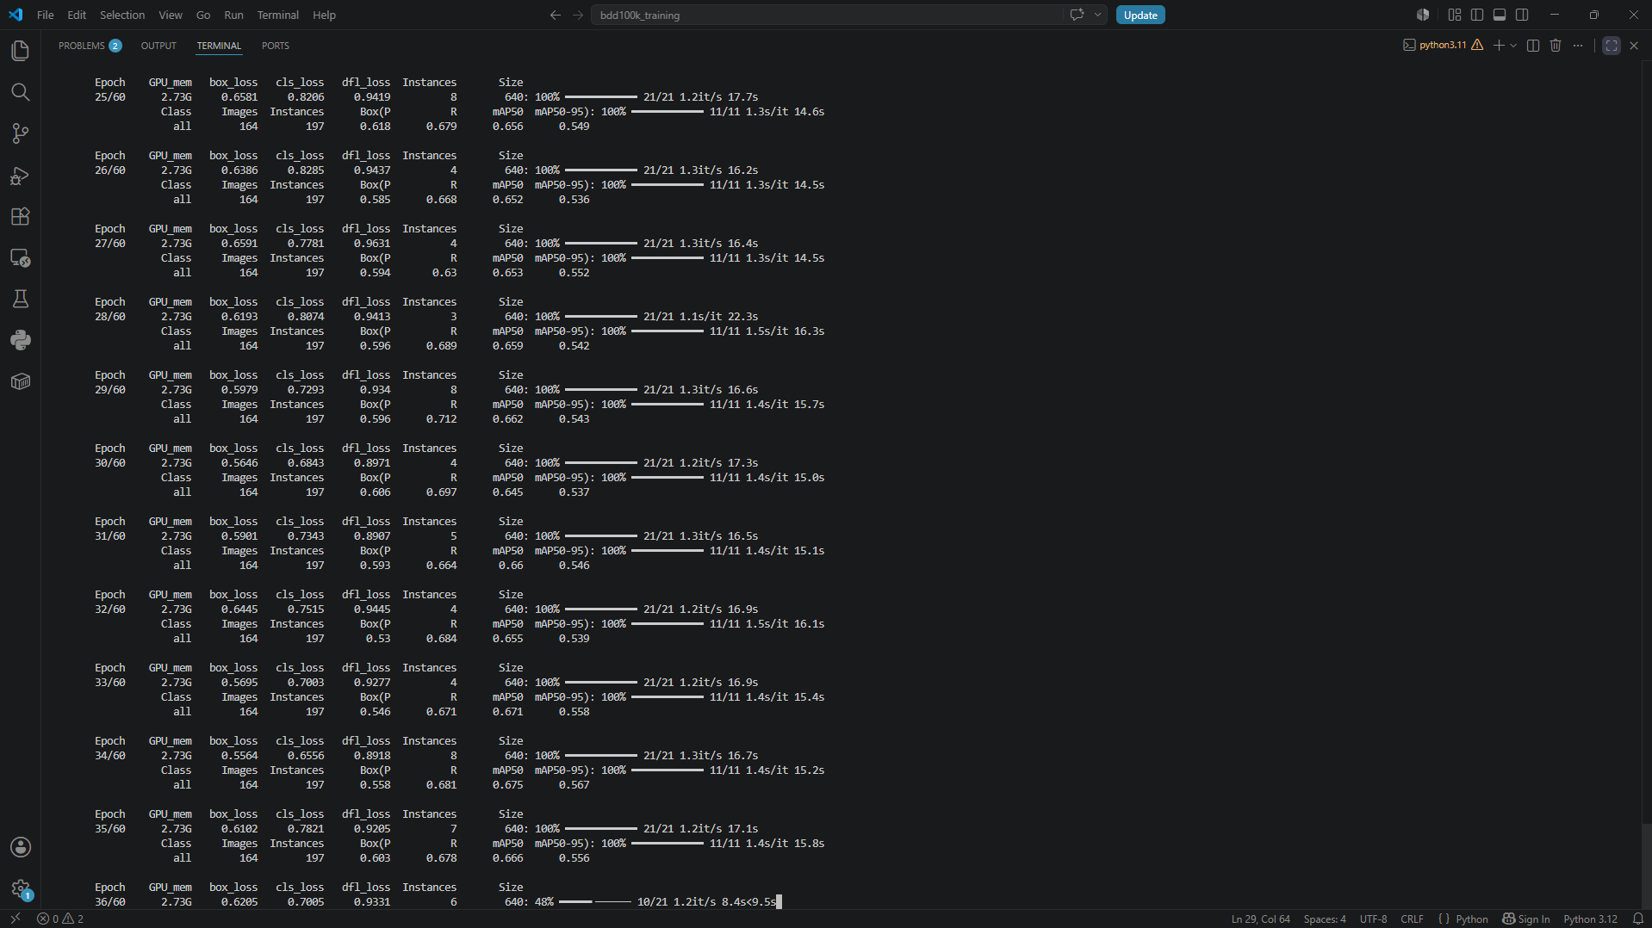
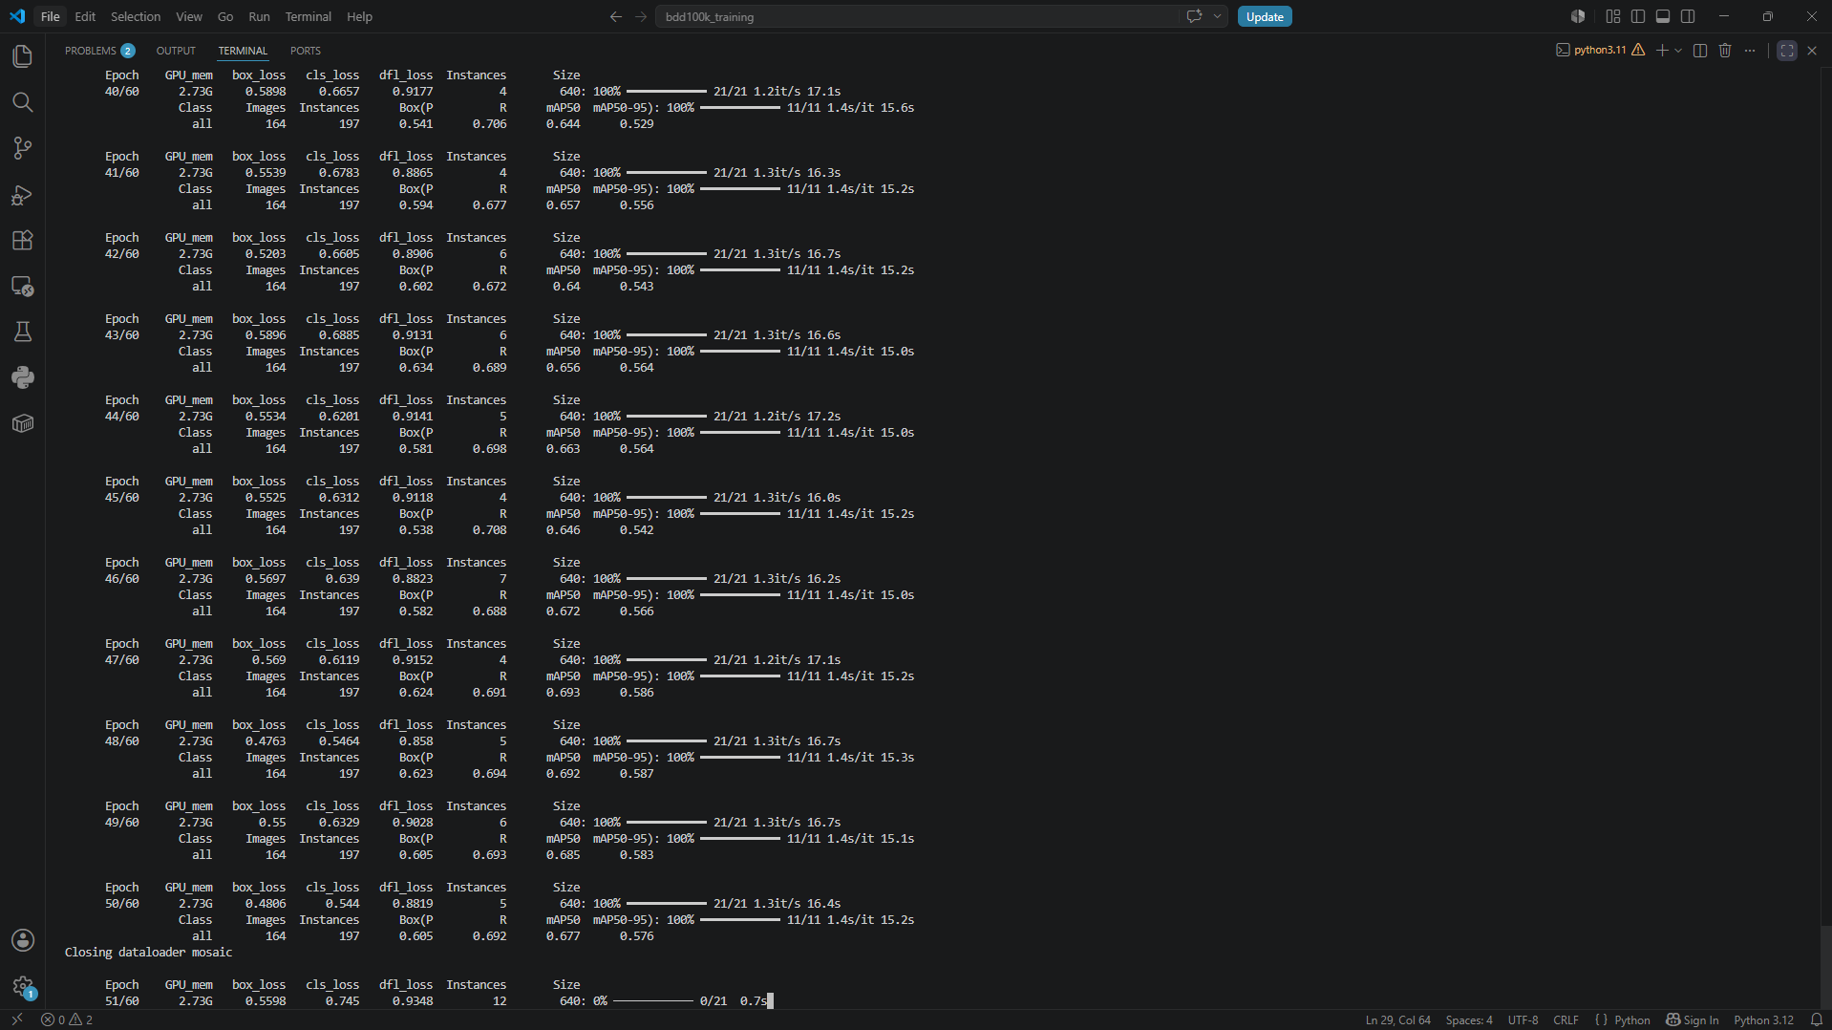
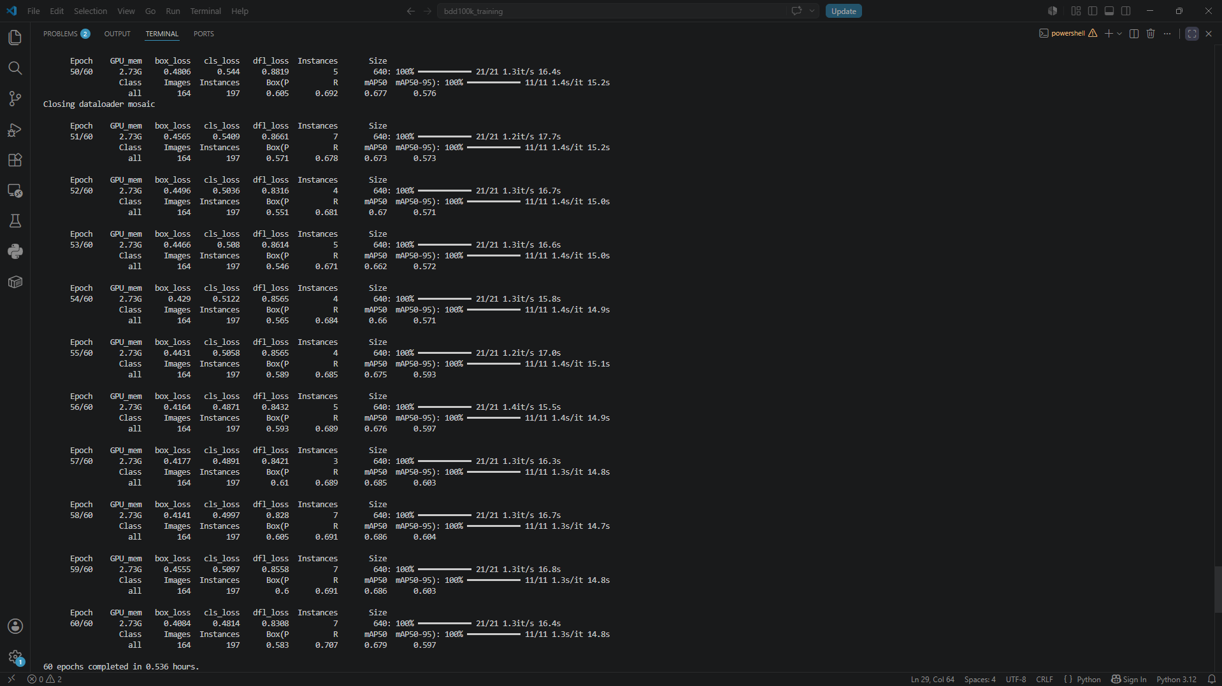
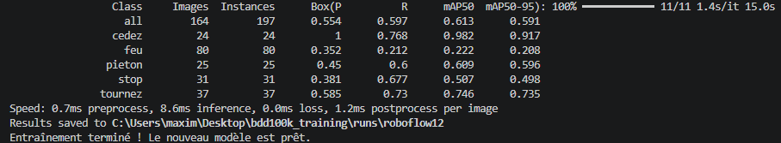
Ok alors super le modele a terminé de s’entrainé, je pense que pour les feux c’est compliqué car ya trois couleurs et aussi les piétons de couleurs, et ca dépend aussi de la luminosité.
Je vais faire exactement comme avant et importer mon modele sur le robot pour le tester sur mon code de detection 3d.
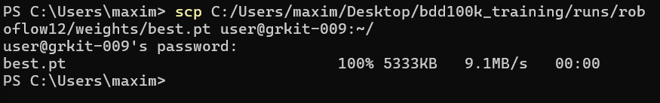
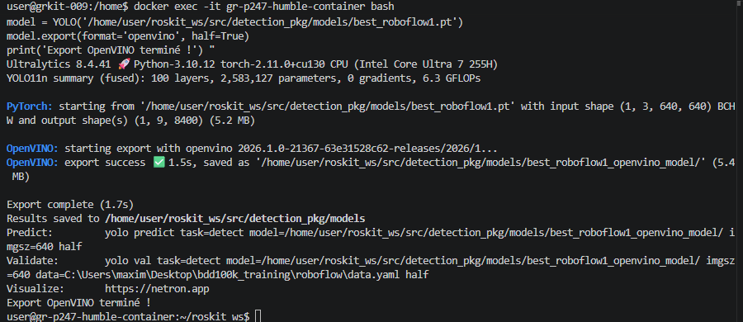
cd ~/roskit_ws
cm --packages-skip lio_sam
source install/setup.bash
ros2 run detection_pkg detector_3d --ros-args -p device:=GPU

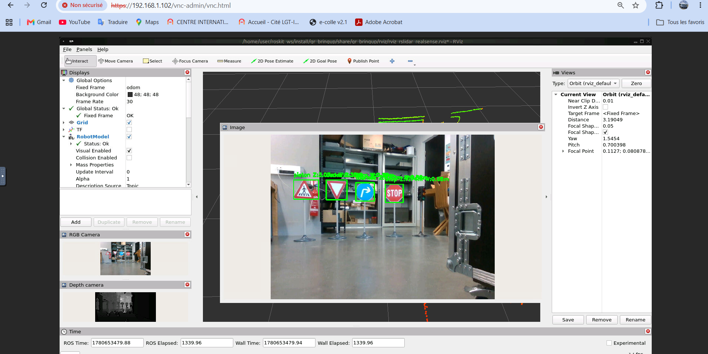

INCROYABLEEEEEE

Juste j’ai un énorme pb pour les feux, vu que j’ai entrainé sur feu vert rouge orange éteint etc le modele se melange. J’avoue que j’y ai pas pensé mais j’aurai du faire trois classe DISTINCTES. Donc je modifie le code detection_3e :
Premierement je filtre les bounding box qui me renvoie nan ca me fait crash, et dans le post process je reduis spécifiquement le seuil de confiance a 0.2 pour la classe feu.
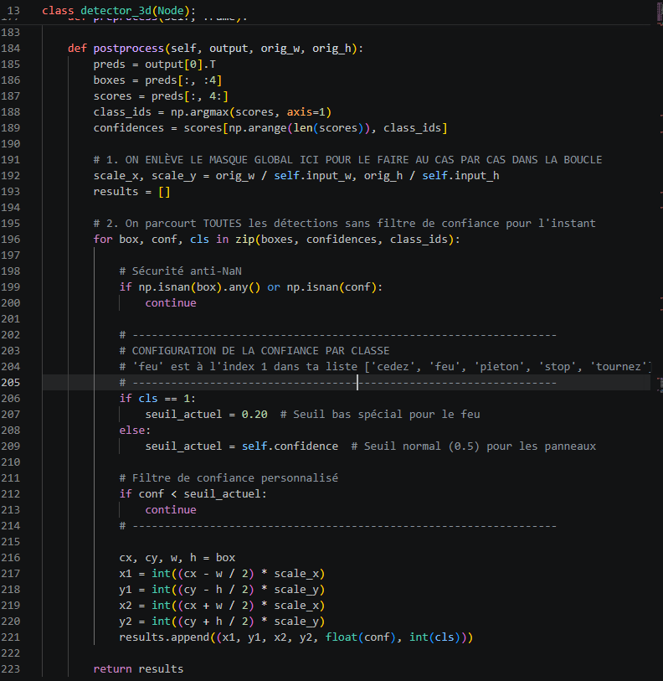
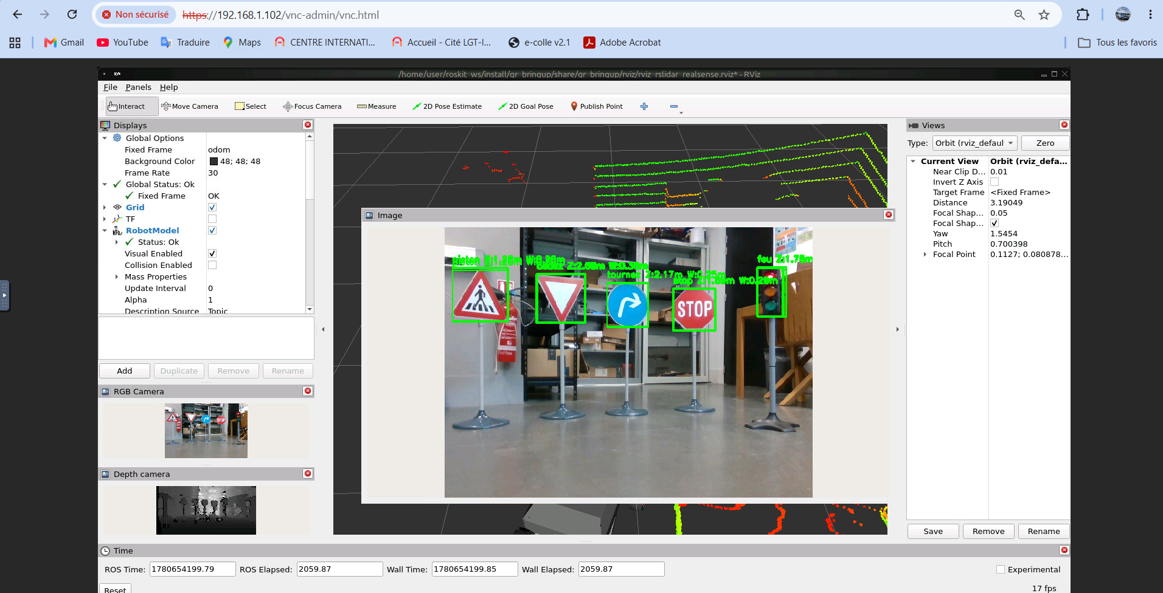

C’est vraiment génial je suis trop content ca marche parfaitement !!!!!

Maintenant je vais analyser en detail ce que publie mon code de detection : Matthias a un code de machine a état il aimerait que je lui renvoie dans un topic les classes avec un booleen pour chacune (detecté ou non), le nombre, leur position taille etc (et autre chose possiblement, sur demande)
Les deux topics que je publie pour l’instant sont :
/detection/image_3d
/detection/position_3d
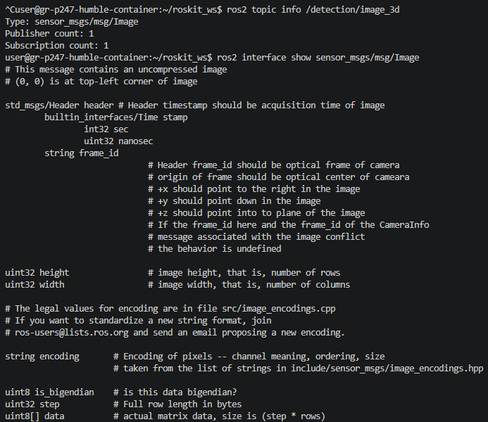
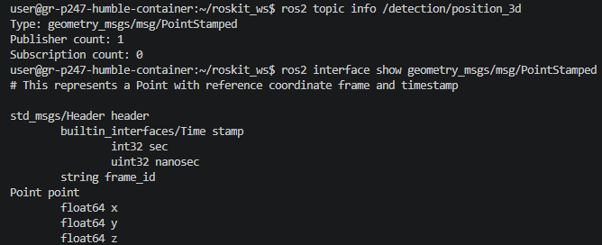
A mon avis je vais devoir créer un custom topic
En fait je teste d’utiliser les topics déjà fourni. Je nomme mon nouveau code detection_m1. Je le mets dans le setup.py et il utilise vision_msgs donc je rajoute
<depend>vision_msgs</depend>
Dans le package.xml
Or ca suffit pas il faut aussi l’installer (dans le docker) :
sudo apt update
sudo apt install ros-humble-vision-msgs

Le code detecte maintenant aussi la couleur du feu, j’ai rajouté une fonction. De plus mtn il publie sur le topic que j’ai créer et qui s’appelle /detection/metadata du type vision_msgs/msg/Detection2Darray :
